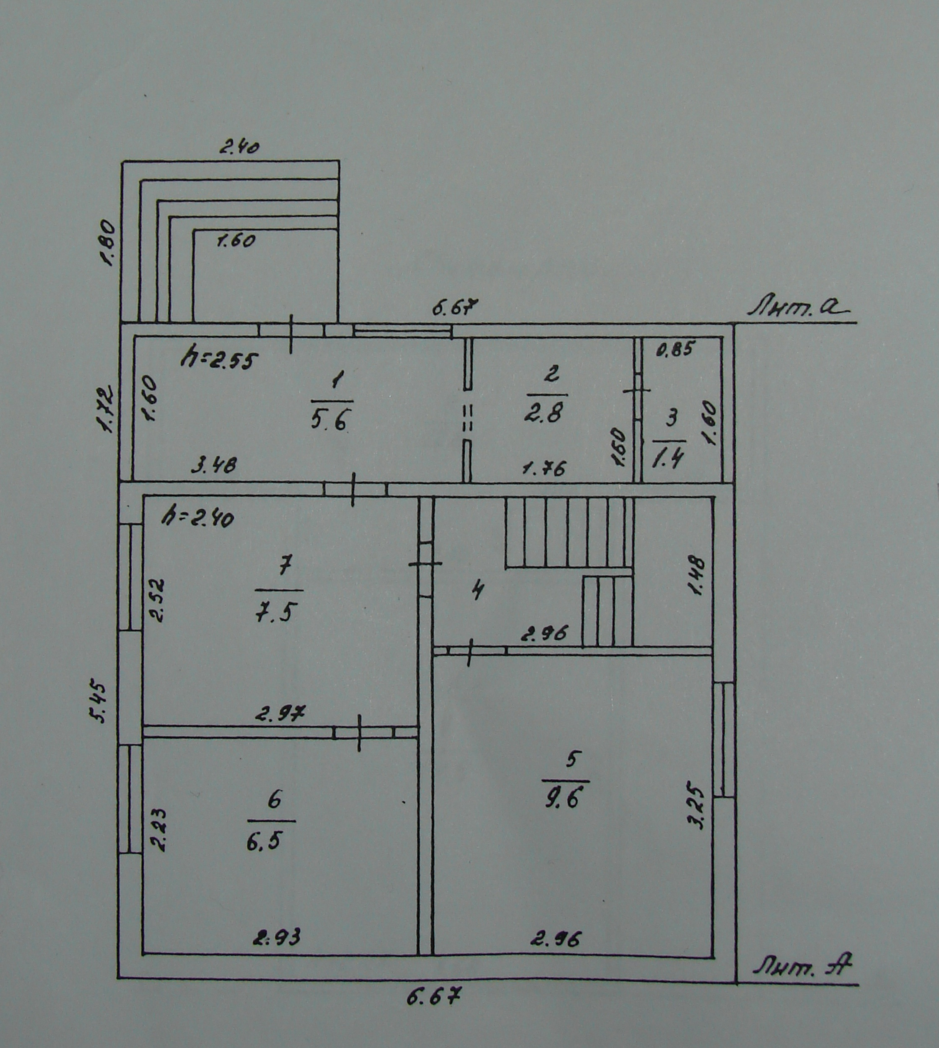
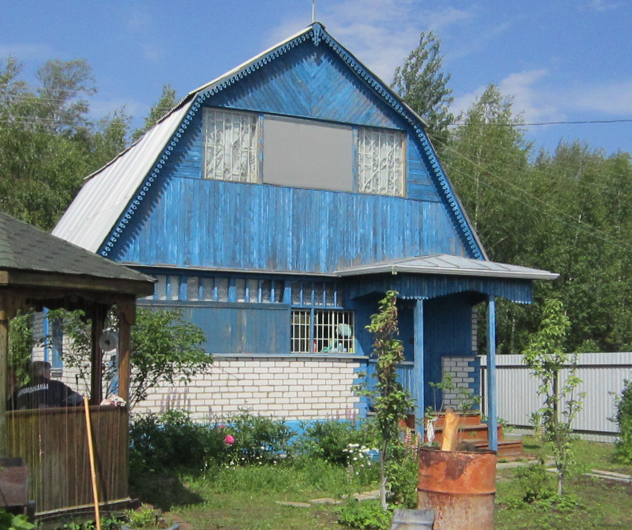
Сторона дома к которому мы хотим присоединить пристройку и план 1 этажа

